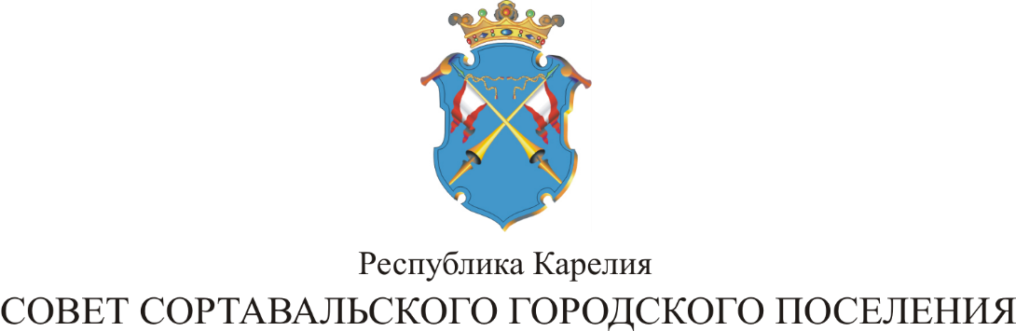

XL СЕССИЯ III СОЗЫВА

РЕШЕНИЕ

от 05 октября 2016 года № 168

О внесении изменений в Правила землепользования
и застройки Сортавальского городского поселения

В соответствии со статьями 31, 32, 33 Градостроительного кодекса Российской Федерации, Правилами землепользования и застройки Сортавальского городского поселения, утвержденными Решением LVIIIсессии II созыва Совета Сортавальского городского поселения от 24 апреля 2013г. №282 «Об утверждении Правил землепользования и застройки Сортавальского городского поселения, с учетом протокола публичных слушаний и заключением о результатах публичных слушаний от 14.03.2016 г., Совет Сортавальского городского поселения р е ш и л:

1. Внести изменения в графическую часть Правил землепользования и застройки Сортавальского городского поселения в части изменения территориальной зоны ОД-2 (зоны общественно-делового центра, коммунально-бытового и коммерческого назначения) для земельного участка с кадастровым номером 10:07:0010318:53 на зону Ж-3 (зону индивидуальной жилой застройки). Приложение № 1.

2. Настоящее решение вступает в силу с момента опубликования.

Председатель Совета
городского поселения В.М.Артамонов

Глава Сортавальского
городского поселения С.В.Крупин
Приложение № 1 к Решению Совета Сортавальского
городского поселения
от 05 октября 2016 года № 168
СХЕМА
Выкопировка из Правил землепользования и застройки Сортавальского городского поселения,
утвержденных Решением Совета Сортавальского городского поселения
от 24.04.2013 года № 282
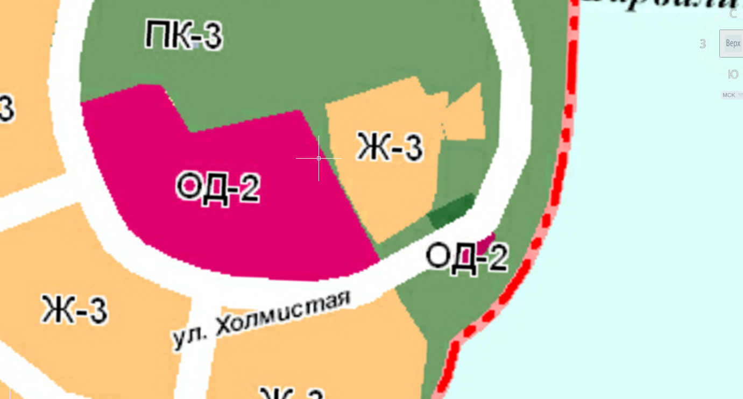

Вносимое изменение:

